Kotlin
Conceptos
Estructuras de control
Arrays y listas
Funciones
Objetos
Conceptos
var/val <nombre>: <tipo dato> = <valor> 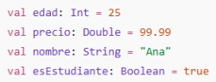 | Para definir variables donde var es una variable mutable (puede cambiar su valor a lo largo del programa) y val para variables inmutables (como constantes).  Si no se define el tipo de dato, Kotlin los define automáticamente.
El operador $ sirve para insertar variables o expresiones directamente dentro de un texto sin tener que cerrar y abrir comillas constantemente. Esto se llama interpolación de variables.
Si se necesita acceder a la propiedad de un objeto, llamar a una función o hacer un calculo matemático, se debe envolverlo entre llaves.
Para propiedades:
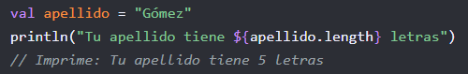
Para operaciones matemáticas:
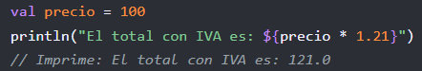
En Kotlin, el sistema de null safety está diseñado para eliminar por completo el error NullPointerException. En Kotlin el tipo de dato por defecto no puede ser nulo, por lo que en la declaración de un tipo de dato, se debe agregar un ? al final del tipo de dato.
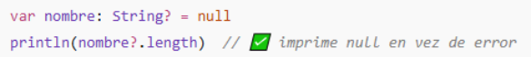
También el ? sirve para realizar una llamada segura, ya que si una variable es nula, da el error NPE, pero si se usa el ? devuelve null.
El operador !! se usa para forzar al compilador de que trate a una variable como no nula (incluso si la variable está declarada como nula previamente, pero si se usa sobre una variable que no puede ser nula, dará error de compilación).
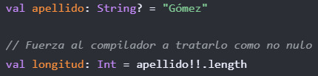
Puede surgir el problema de que si la variable es realmente nula, se lanzara NullPointerException.
Para poder convertir un tipo de dato a otro, se usan las funciones de conversión.
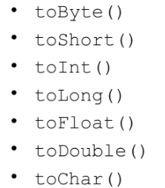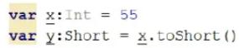
Estructuras de control
If – Condicional simple | 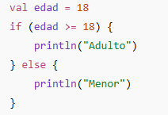
When – Condicional Múltiple | Es más limpio y legible que en java. Cada caso es una expresión completa sin necesidad de usar corchetes.  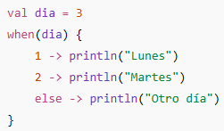  Puede tener múltiples valores en un mismo caso  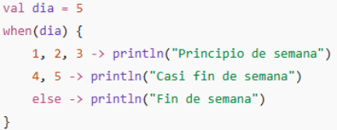  Puede tener condiciones complejas como rangos y condiciones booleanas.  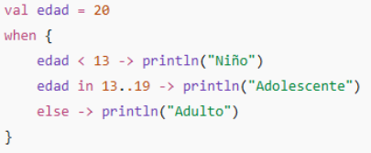  Puede usarse como una expresión que devuelve un valor.  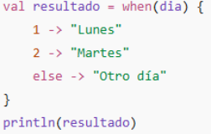
Bucle For | Se usa para recorrer rangos, colecciones o arrays.  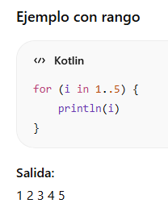  Step sirve para poder saltar entre valores, y downTo para cuenta regresiva.  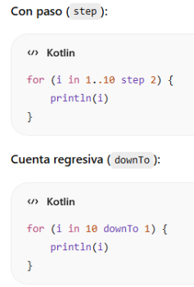  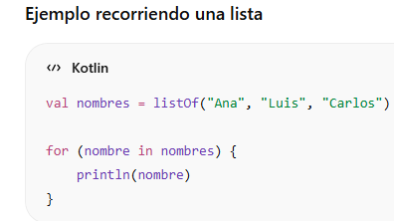
Do-while | Ejecuta el bloque al menos una vez ya que la condición se evalúa al final.  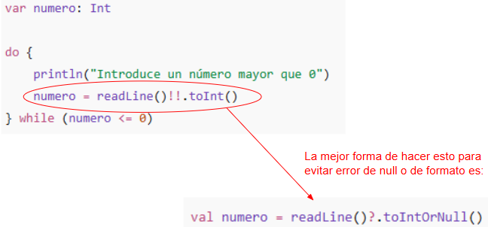
Arrays y Listas
Arrays | La declaración de arrays es con la palabra clave arrayOf  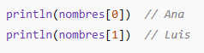  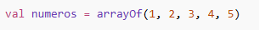  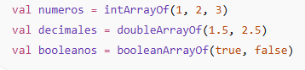  Recorrer un array con for  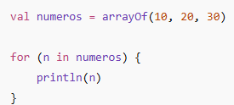  Recorrer Array con índice (la función índices lo que hace es devolver el rango de todos los índices válidos del array, desde 0 hasta el tamaño del array -1)  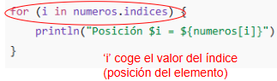  Tamaño del Array  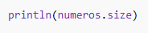
Listas | Las listas se definen con listOf donde se diferencian del Array en el tamaño y mutabilidad.  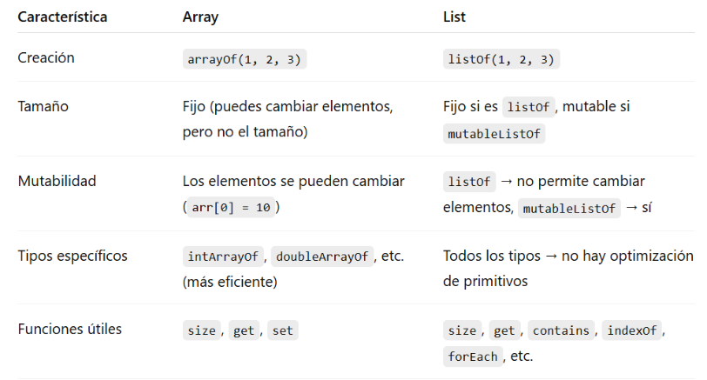
Funciones
Se definen las funciones con la palabra fun donde este puede recibir parámetros y devolver valores.
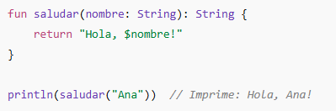
Las funciones lambda son funciones anónimas que no tiene nombre y que se puede tratar como si fuera una variable cualquiera. Se puede asignar a una variable y llamarla como si fuese una función.
Las lambdas siempre van entre llaves, dentro de las llaves primero se definen los parámetros, luego una -> y luego el cuerpo de la función.
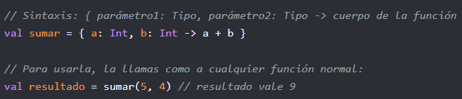
En este ejemplo, se especifica el comportamiento de la función donde recibe 2 int y devuelve 1 int. Dentro del cuerpo de la función, no es necesario especificar el tipo de dato (a: Int, b: Int).
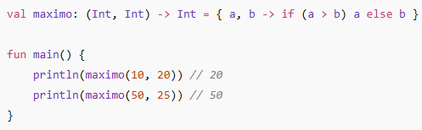
Cuando una función lambda recibe solo 1 parámetro, se puede usar la palabra it que hace referencia al único parámetro.
Objetos
Las clases se manejan de manera más limpia.
Se definen los atributos de las clases directamente en los paréntesis de la clase que actúa como constructor primario. Cuando se declaran variables val, al ser inmutables, se crea solo getters y var al ser mutables, getters y setters.
Para crear una instancia no se usa la palabra new.
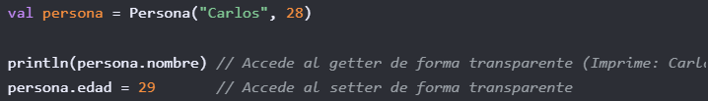
El bloque init se ejecuta siempre luego que se cree el objeto.
